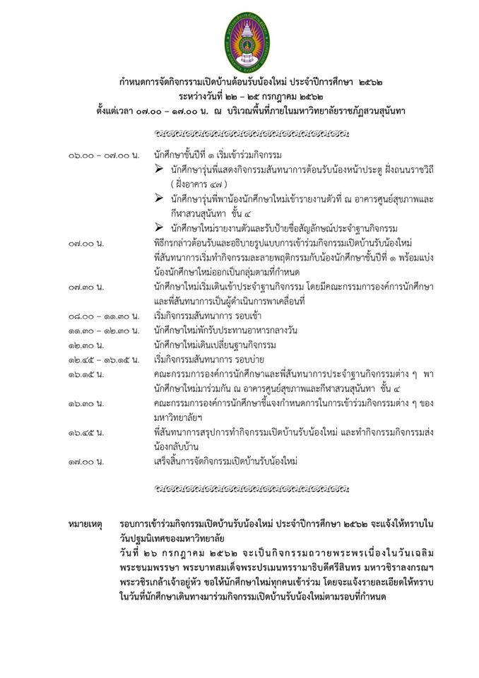

กำหนดการจัดกิจกรรมเปิดบ้านต้อนรับน้องใหม่ ประจำปีการศึกษา ๒๕๖๒
ระหว่างวันที่ ๒๒-๒๕ กรกฎาคม ๒๕๖๒ ซึ่งจะทำการแจ้งรหัสกิจกรรมที่ต้องเข้าร่วมกิจกรรมเปิดบ้านต้อนรับน้องใหม่ ในวันปฐมนิเทศของมหาวิทยาลัย โดยองค์การนักศึกษามหาวิทยาลัยราชภัฏสวนสุนันทา (นักศึกษาจะมาเข้าร่วมกิจกรรมเปิดบ้านต้อนรับน้องใหม่ เพียงแค่คนละ 1 วันเท่านั้น ยึดตามรหัสกิจกรรมที่จะทำการประกาศในวันปฐมนิเทศ)
Schedule of activities for opening a new home Academic Year 2562 Between 22-25 July 2562 Which will inform the activity code that needs to attend the open house event to welcome the freshman On the orientation day of the university By student organizations, Suan Sunandha Rajabhat University (Students will come to join the activity to open the house, welcome the new one, only 1 day each, based on the activity code that will be announced on the orientation day)

